29.08-2011
Referat af møde hos bror Notarius Gokke lørdag d. 27-06-2011.
Mødet indledtes igen med et ypperligt måltid. Bror Gokke havde tryllet med vejret, med terrassen, med grillen og meget andet og serverede en perlerække af retter, Herunder voldsomme grisesvin grillet med kyndig hånd, øl-i-røv kylling ligeså. Jordbær og vanilleis. Herefter kaffe. Og øl. Et herremåltid.
Herefter gik vi over til aftenens spil, Kubb eller Viking. Læg mærke til denne præcise formulering fra WIKI: Kubb, Kongespil eller Vikingespil er et spil som hævdes at have rødder i middelalderen. Dokumentation for spillets eksistens før 1990 savnes dog !
Spillet var særdeles velvalgt til denne aften med det gode vejr, og der blev fremvist særdeles gode præstationer, gode stilarter, det var hyggeligt og de tykke brødre fik rørt sig. Det gjorde vi andre også.
Aftenens resultat: Bror Jan Erik vand på en stilfuld slutspurt og såvel stil, teknik og udholdenhed, Bror Anders var tæt på, men måttet noget skufffet nøjes med en andenplads, Bror Jørns træfsikkerhed blev værre og værre, hvilket resulterede i en tredjeplads, mens Bror Peter, tja tja, ak ak og suk.
Vurderingen af denne aftens spil blev således (fra 1-6 kubb)
Bror Gokke 6,0
Bror Hesse 4,5
Bror Anders 3,5
Bror Rap 6,0
Resultatet af aftenens spil medfører i øvrigt flg betaling til kasseren:
Bror Gokke 150 kr
Bror Hesse 125 kr
Bror Anders 100 kr
Bror Rap 75 kr
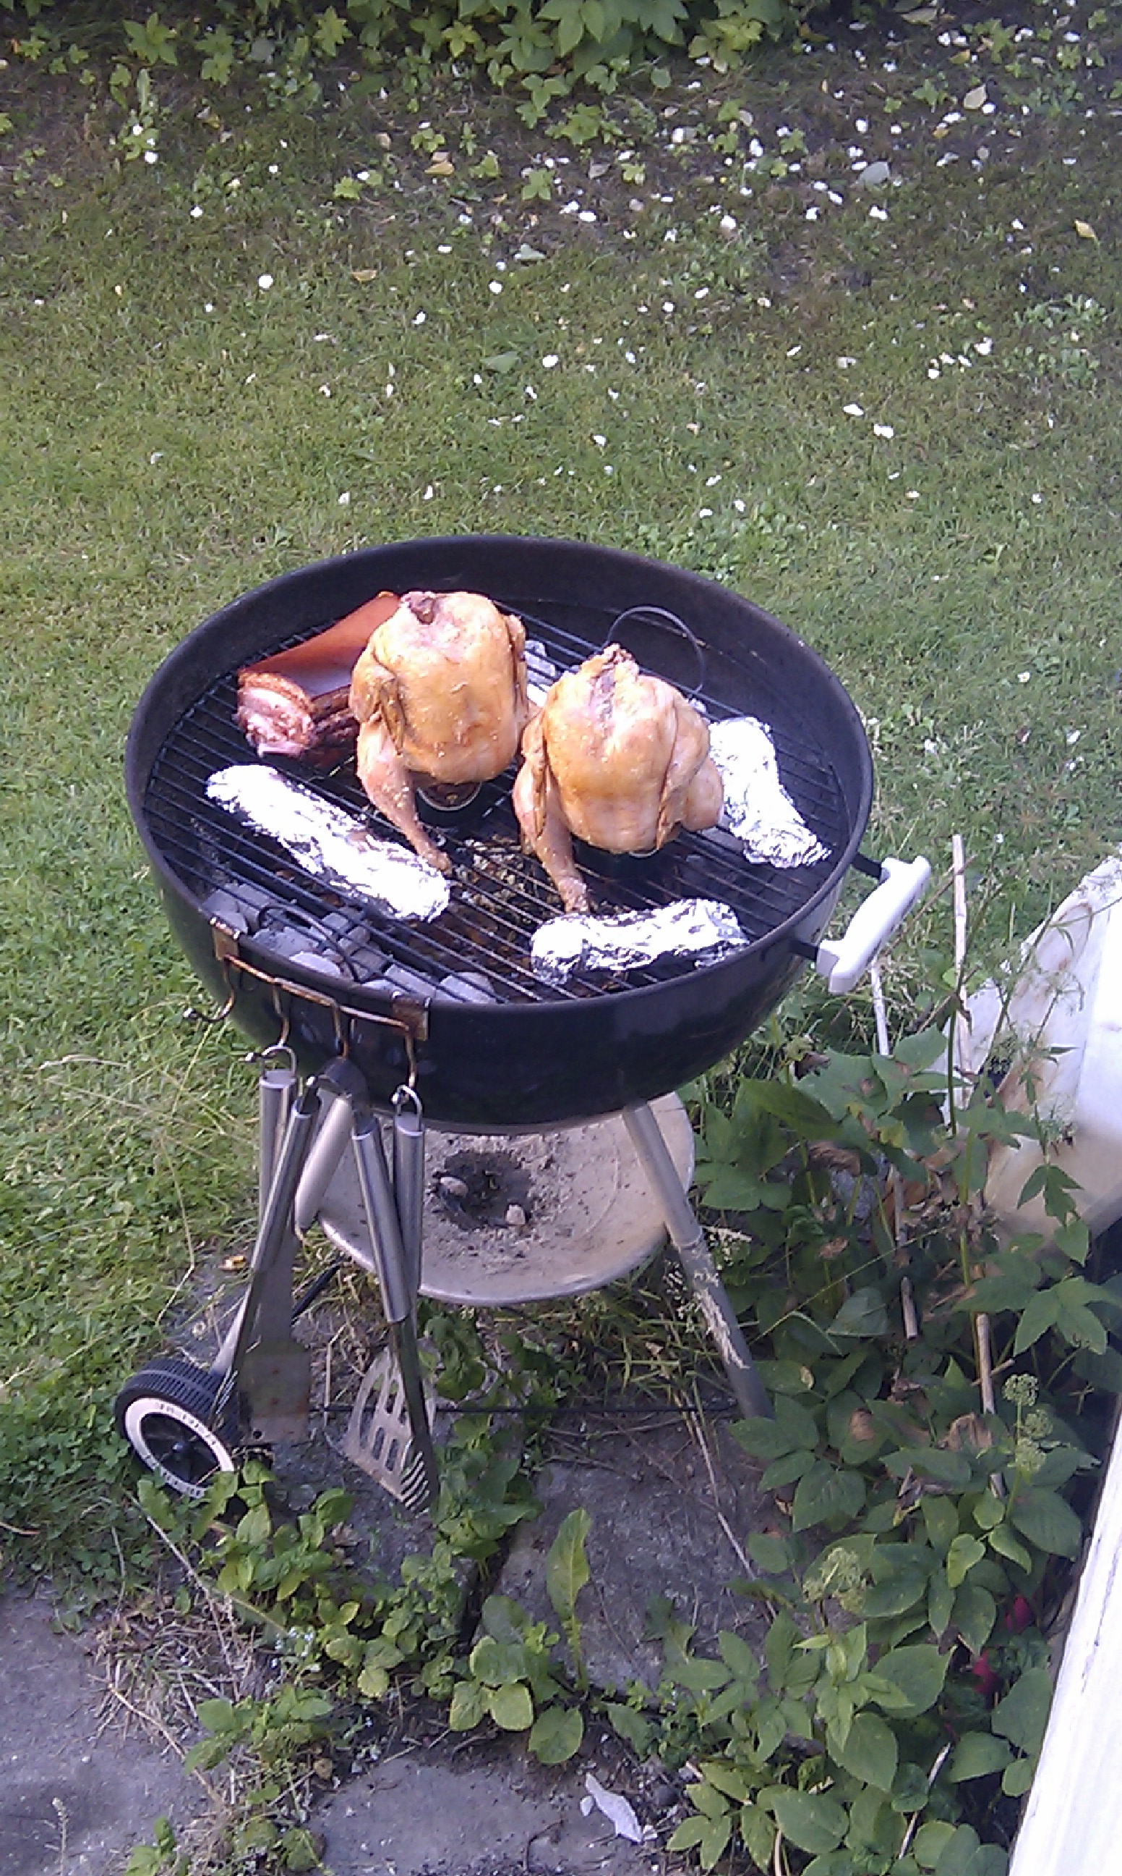

Næste møde: Fredag den 16 sep kl 18 hos bror rap

